### Lista de questões selecionadas *Versão de teste*

#### Questão - 1

39) O gráfico apresenta a variação de preço na gasolina nos meses de janeiro a novembro de 2017.

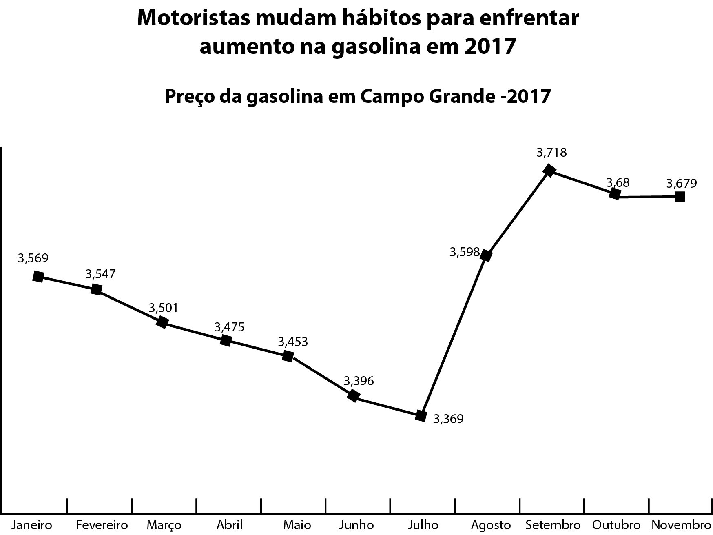

Disponível em: . Acesso em: 24 jun. 2018.

Analisando as informações no gráfico, é possível concluir que a amplitude no preço da gasolina foi de

1. 0,349.
2. 0,310.
3. 0,200.
4. 0,110.

#### Questão - 2

  Fábio tem cinco camisas: uma preta de mangas curtas, uma preta de mangas compridas, uma azul, uma cinza e uma branca, e quatro calças: uma preta, uma azul, uma verde e uma marrom. De quantas maneiras diferentes ele pode se vestir com uma camisa e uma calça de cores distintas?

1. 12
2. 15
3. 17
4. 18
5. 20

#### Questão - 3

31. Kaylan foi desafiado pelo colega de classe a desenhar o simétrico de uma figura no plano cartesiano. Ele percebeu que, para isso, bastava desenhar a outra metade dos óculos.

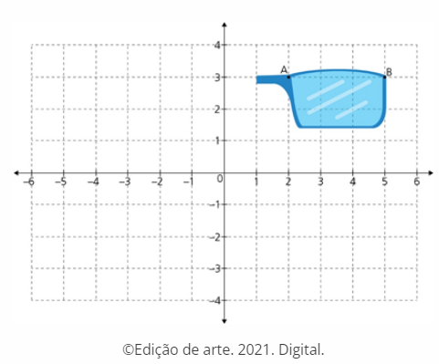

Em qual quadrante no plano cartesiano se encontrará a outra metade do óculos?

1. 1* quadrante
2. 2* quadrante
3. 3* quadrante
4. 4* quadrante

#### Questão - 4

31- O polígono ABCDEF representado nas imagens sofreu algumas transformações geométricas. Observe as transformações realizadas em cada uma das imagens

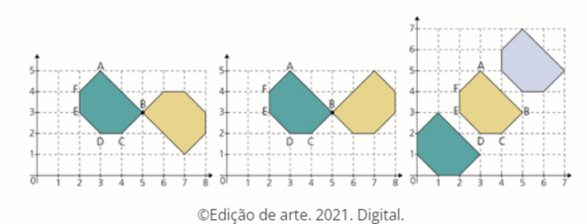

As transformações realizadas foram, respectivamente:

1. rotação, rotação, translação.
2. translação, reflexão, reflexão.
3. reflexão, translação, rotação.
4. rotação, reflexão, translação**.**

#### Questão - 5

33. Carlos foi desafiado pelo colega de classe a desenhar o simétrico de uma figura no plano cartesiano. Ele percebeu que, para isso, bastava desenhar a outra metade dos óculos.



* Seu colega completou o desafio proposto, dizendo que o eixo de simetria deveria ser o eixo das ordenadas. Carlos identificou que A = (2, 3), B = (5, 3) e decidiu chamar as coordenadas simétricas do desenho de A’ e B’. Após realizar o desafio, ele pode concluir que:

1. A’ = (0, 3).
2. B’ = (–5, –3).
3. A’ = (–2, 3).
4. B’ = (5, –3).

#### Questão - 6

Leia o texto e observe a figura.

|  |
| --- |
| Criado por René Descartes, o plano cartesiano consiste em dois eixos perpendiculares, sendo o horizontal chamado de eixo das abscissas e o vertical de eixo das ordenadas. O plano cartesiano foi desenvolvido por Descartes no intuito de localizar pontos num determinado espaço. [...] |

PLANO CARTESIANO. Disponível em:<https://brasilescola.uol.com.br/matematica/plano-cartesiano.htm>. Acesso em: 7 dez. 2017.

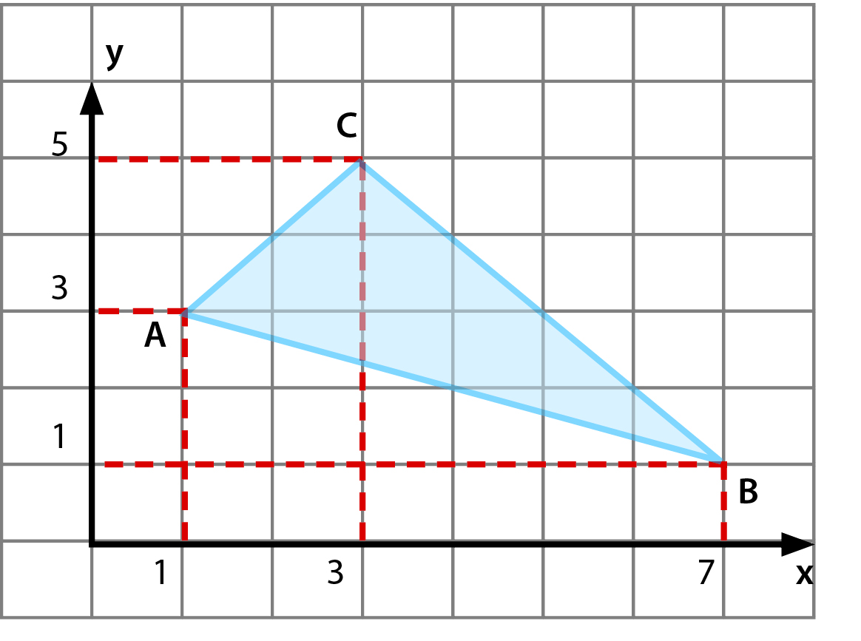

Os pontos A (1,3), B (7,1) e C (3,5) são vértices de um triângulo. Marcando os pontos D (3,3), E (9,1) e F (5,5) é formado um novo triângulo, que apresenta o movimento de:

1. rotação.
2. translação.
3. reflexão.
4. inversão.

#### Questão - 7

31. O polígono ABCDEF representado nas imagens sofreu algumas transformações geométricas. Observe as transformações realizadas em cada uma das imagens.

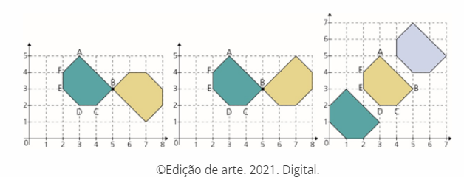

As transformações realizadas foram, respectivamente:

1. rotação, rotação, translação.
2. translação, reflexão, reflexão.
3. reflexão, translação, rotação.
4. rotação, reflexão, translação**.**

#### Questão - 8

6- Um técnico de futebol, para descrever uma jogada, desenhou o campo de futebol em uma malha quadriculada e para uma melhor compreensão e visualização da equipe no campo representou os jogadores utilizando pontos.

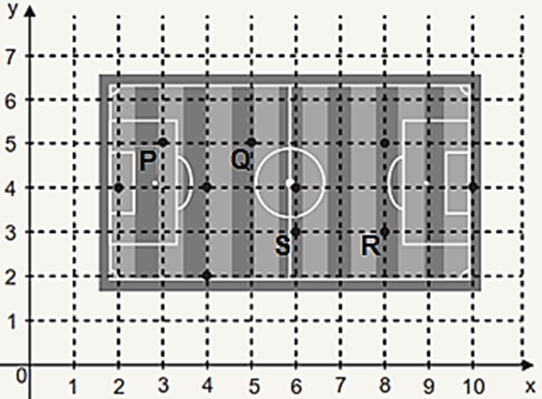

© Edição de Arte. 2022. Digital.

O par ordenado que representa um dos jogadores é o

1. R (8, 3).
2. S (3, 8).
3. Q (5, 0).
4. P (5, 3).

#### Questão - 9

9- Considere que o lado de cada quadradinho da malha mede 1 cm. Observe a área do retângulo que se encontra em cada um dos quadrantes do plano cartesiano.

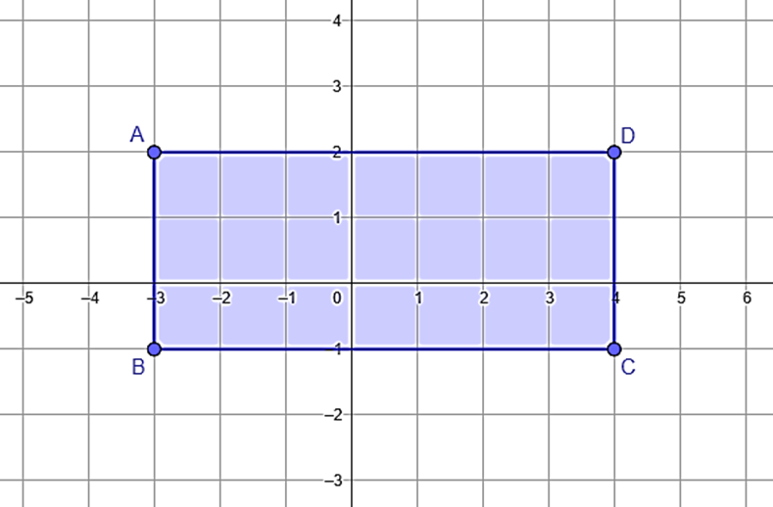

© Edição de Arte. 2022. Digital.

Uma parte da área do retângulo ABCD se encontra no quadrante de abscissas e ordenadas positivas, essa área é igual a

1. 8 cm².
2. 12 cm².
3. 16 cm².
4. 21 cm².

#### Questão - 10

31) Para desvendar um desafio, um grupo de amigos precisa descobrir a senha de um cadeado, como o apresentado na imagem.

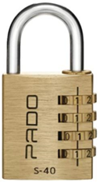

O grupo de amigos sabe que é a senha é um múltiplo de 7, de 3 e de 5 ao mesmo tempo, por meio das dicas, eles já encontraram que o algarismo que ocupa a casa da unidade de milhar é igual a 3, o algarismo que ocupa a casa da dezena é igual 5 e o algarismo que ocupa a casa da unidade é o 0. A senha que desbloqueia esse cadeado é

1. 3 150.
2. 3 450.
3. 3 750.
4. 3045.